Историческая справка

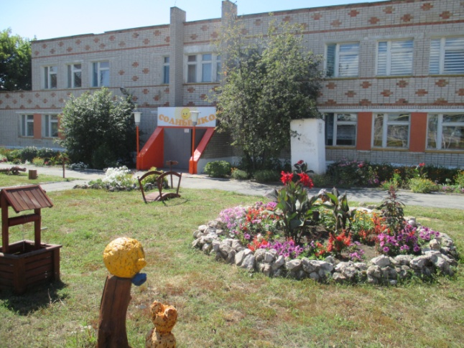

Уютный, добрый детский сад
Всех вас, друзья встречает.
И словно в сказку каждый год
Мир детства приглашает.
Зовётся «Солнышко» наш сад,
Здесь всё теплом согрето.
И малышам тут каждый рад,
Лучам добра и света!

Детский сад «Солнышко» села Большая Рязань был открыт в 1976 году. Детский сад располагался в одноэтажном здании, построенном по типовому проекту с функционированием двух групп, находился на балансе колхоза «12 лет Октября».
В 1987 году в связи с ростом рождаемости детский сад переезжает в новое типовое двухэтажное здание, рассчитанное на 4 группы - 90 мест.
С 1994 года детский сад находился на балансе администрации села Большая Рязань, с 1998 года перешёл на самостоятельное финансирование и стал муниципальным.
С 1 января 2012 года детский сад является структурным подразделением государственного бюджетного общеобразовательного учреждения Самарской области основной общеобразовательной школы села Большая Рязань муниципального района Ставропольский Самарской области.
В 2017-18 учебном году в детском саду производится капитальный ремонт из бюджетных средств администрации м.р. Ставропольский.
На 01.09.2019 года в СПДС «Солнышко» в детском саду работает две группы комбинированной направленности:
- младшая разновозрастная группа (от 1,5 до 4 лет);
- старшая разновозрастная группа (от 4 до 7 лет).
Состояние материальной базы для осуществления образовательного и коррекционного процесса с детьми в детском саду, а так же достаточное количество материально-технических пособий и оборудования для работы с детьми позволяют реализовать поставленные задачи.

